**THE ENT PROJECT**

**Save this file to use in Microsoft Word:**

**File > Download As …> Microsoft Word (.docx)**

1. **What to do?**

Nghiên cứu của chị là chỉnh hình van mũi trong bằng sụn tự thân để điều trị nghẹt mũi.

Chị muốn thống kê:

- Các chỉ số đo độ nghẹt mũi do bệnh nhân tự đánh giá ( thang điểm từ 0-5, 0 là ko nghẹt, 5 là nghẹt nặng nhất) của từng bên mũi P và T, trước và sau mổ 1 tháng, 6 tháng. Có ý nghĩa thóng kê ?

- Tương tự như vậy với các chỉ số CSAmin P và T( chỉ số đo diện tích đi qua vùng van mũi). Góc van mũi trong P và T.

Tất cả những số liệu quan trọng này chị tô màu đỏ

Em so sánh cho chị có sự thay đổi nào giữa đo sau 1 tháng và 6 tháng không ? Kết quả như vậy có bị thay đổi theo thời gian không ? Xấu đi hay tốt hơn ? CSAmin và góc van mũi càng lớn thì càng tốt. NOSE thì càng nhỏ càng tốt

- Có một số bệnh nhân chị không đo được CSAmin trước và sau mổ( tô màu vàng). Nên trị số này chỉ so sánh trên những bệnh nhân đo được thôi, không phải toàn bộ mẫu nghiên cứu, như vậy có sao không ?

- Trong phẫu thuật, chị có đưa ra phương pháp phẫu thuật mới là ứng dụng mảnh ghép hình chữ L ( màu xanh lá) thay thế 1 mảnh ghép Spreader graft thành 1 mảnh hình L, mảnh kia vẫn là Spreader graft: giúp giảm thời gian phẫu thuật ( cột màu tím) và cho kết quả phẫu thuật tốt hơn. Em thống kê xem CSAmin và góc van mũi trong nhóm này so với nhóm bệnh nhân còn lại có khác biệt không ? Thời gian mổ giảm có ý nghĩa thống kê không ? Nhớ là chỉ so sánh với nhóm có đặt mảnh ghép Spreader graft thông thường thôi nhé ( màu rêu)

- Thống kê từng bên mũi có hẹp van mũi trong

bên phải: 38 ca

bên trái: 40 ca

Trong từng nhóm thống kê các trị số lâm sàng và cận lâm sàng trước và sau mổ 1 tháng, 6 tháng. Có sự khác biệt nào về các trị số này giữa 2 bên có ý nghĩa thống kê không ? Nếu không khác biệt thì có nghĩa 2 bên hiệu quả chỉnh hình như nhau.

- Thực ra có 1 số bệnh nhân chỉ bị hẹp van mũi trong 1 bên, do vậy tổng số bên bị hẹp van mũi trong là 78. Tính toán sẽ dựa trên số này chứ không phải 42x2=84. Em rà soát lại các giá trị em tin1nh trước đây nhé. Chỉ đưa vào thống kê những bên mũi có hẹp van mũi trong vì nghiên cứu của mình là chỉnh hình van mũi trong mà.

Lam giup chi them thong ke so sanh khi dat manh ghep hinh L giua nhom co dat manh ghep nay (n=18) va nhom chi dat spreader graft (n=16) ve:

- NOSE, CSAmin, Goc van mui trong: truoc mo, sau mo 1 thang va 6 thang. Giua hai nhom viec cai thien sau mo co gi khac biet, tot hon hay xau hon, co y nghia thong ke khong ?

- Ti le bien chung giua 2 nhom ? Khac biet ?

- Thoi gian sung ne song mui ? Khac biet ?

**2. Variables**

NOSE R/L : continuous repeated measurements (3 time points)

CSAmin R/L: continuous repeated measurements (3 time points)

Angulation R/L: continuous repeated measurements (2 time points)

Op-Time by L-Shape

**3. Study Design:**

Trong đề cương : Can thiệp lâm sàng, tự đối chứng

Tuy nhiên do chị không phân nhóm ngẫu nhiên bệnh nhân nào thuộc vào nhóm điều trị nào do đó nghiên cứu này không phải là can thiệp lâm sàng (clinical control trials) cho dù là có thực hiện phẫu thuật

Tự đối chứng : self matching có nghĩa là sẽ so sánh hai bên phải và trái. Em thấy nghiên cứu của chị là so sánh bên phải hoặc bên trái hoặc cả hai bên theo thời gian. Như vậy không có ý nghĩa self matching.

Tóm lại thiết kế nghiên cứu của chị là: Quan sát hàng loạt ca (Case series)

Lấy mẫu thuận tiện (convenience sample)

**DATA ANALYSIS PLAN**

|  |  |  |  |
| --- | --- | --- | --- |
| Trị số trung bình (% Cải thiện so với trước mổ) | Trước mổ | 1 tháng | 6 tháng |
| NOSE | 2.78 | 0.12 (95.68%) | 0 (100%) |
| Góc mũi trong | 16.45 |  | 22.87 (39%) |
| CSAmin | 44.07 | 57.95 (31.5%) | 64.33 (45.97%) |

**1. Getting and Cleaning Data: DONE !**

Xem file dữ liệu ở đây: <https://docs.google.com/spreadsheets/d/1vTw0sq59alImDtYTlcTOVdDe6eA7DxHCI3JnaaRs7kI/edit?usp=sharing>

**2. Exploratory analysis : DONE!**

**Kết quả theo Lshape và Spreader Graft**

**group: Lshape**

**follow_up: 0**

**n mean sd median trimmed mad min max range skew kurtosis se**

**nose 15 2.64 0.48 2.5 2.65 0.74 1.7 3.4 1.7 -0.42 -0.92 0.12**

**ang 15 16.60 2.00 16.5 16.85 2.22 11.0 19.0 8.0 -1.25 1.42 0.52**

**csamin 7 42.14 5.75 39.0 42.14 2.97 37.0 52.5 15.5 0.71 -1.26 2.17**

**-----------------------------------------------------------------**

**group: spreader**

**follow_up: 0**

**n mean sd median trimmed mad min max range skew kurtosis se**

**nose 18 2.88 0.63 2.8 2.88 0.37 1.7 4.0 2.3 0.06 -0.62 0.15**

**ang 18 15.25 2.30 15.5 15.19 2.22 11.0 20.5 9.5 0.38 -0.22 0.54**

**csamin 17 41.62 12.21 41.5 41.77 14.83 17.0 64.0 47.0 -0.14 -0.85 2.96**

**-----------------------------------------------------------------**

**group: Lshape**

**follow_up: 1**

**n mean sd median trimmed mad min max range skew kurtosis se**

**nose 15 0.01 0.05 0 0.00 0.0 0 0.2 0.2 3.13 8.39 0.01**

**csamin 7 59.57 9.40 60 59.57 12.6 45 70.5 25.5 -0.26 -1.67 3.55**

**-----------------------------------------------------------------**

**group: spreader**

**follow_up: 1**

**n mean sd median trimmed mad min max range skew kurtosis se**

**nose 18 0.24 0.94 0 0.02 0.00 0.0 4.0 4 3.53 11.19 0.22**

**csamin 17 56.09 12.04 56 55.83 10.38 33.5 82.5 49 0.04 -0.32 2.92**

**-----------------------------------------------------------------**

**group: Lshape**

**follow_up: 6**

**n mean sd median trimmed mad min max range skew kurtosis se**

**nose 15 0.00 0.00 0 0.00 0.00 0 0 0 NaN NaN 0.00**

**ang 15 23.57 1.46 24 23.58 1.48 21 26 5 -0.04 -1.24 0.38**

**csamin 7 60.86 10.35 63 60.86 3.71 40 74 34 -0.86 -0.26 3.91**

**-----------------------------------------------------------------**

**group: spreader**

**follow_up: 6**

**n mean sd median trimmed mad min max range skew kurtosis se**

**nose 18 0.00 0.00 0.0 0.00 0.00 0 0.0 0.0 NaN NaN 0.00**

**ang 18 22.11 1.42 22.0 22.06 1.48 20 25.0 5.0 0.08 -0.91 0.33**

**csamin 17 65.62 12.86 65.5 65.13 11.86 46 92.5 46.5 0.48 -0.74 3.12**

Error: id

Độ nghẹt mũi: So sánh Lshape va spreader graft :

Two way mixed model factorial ANOVA

Df Sum Sq Mean Sq

group 1 0.9185 0.9185

Error: id:follow_up

Df Sum Sq Mean Sq

follow_up 1 49.46 49.46

Error: Within

Df Sum Sq Mean Sq F value Pr(>F)

group 1 0.01 0.013 0.010 0.919

follow_up 1 21.41 21.410 17.391 6.83e-05 ***

group:follow_up 1 0.00 0.002 0.001 0.970

Residuals 93 114.49 1.231

---

Signif. codes: 0 ‘***’ 0.001 ‘**’ 0.01 ‘*’ 0.05 ‘.’ 0.1 ‘ ’ 1

Sự khác biệt giữa hai nhóm không có ý nghĩa (p=0.9)

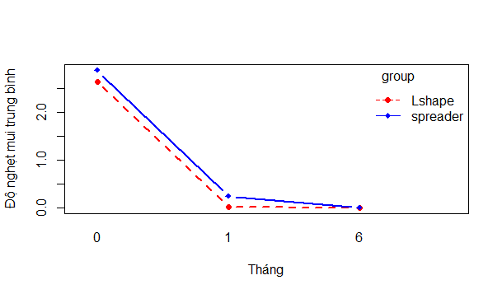

Góc mũi trong : So sánh Lshape va spreader graft :

Two way mixed model factorial ANOVA

Error: id

Df Sum Sq Mean Sq

group 1 63.41 63.41

Error: id:follow_up

Df Sum Sq Mean Sq

follow_up 1 575.1 575.1

Error: Within

Df Sum Sq Mean Sq F value Pr(>F)

group 1 5.60 5.60 2.003 0.162

follow_up 1 213.66 213.66 76.390 2.71e-12 ***

group:follow_up 1 4.79 4.79 1.711 0.196

Residuals 60 167.81 2.80

---

Signif. codes: 0 ‘***’ 0.001 ‘**’ 0.01 ‘*’ 0.05 ‘.’ 0.1 ‘ ’ 1

Sự khác biệt giữa hai nhóm không có ý nghĩa (p=0.16)

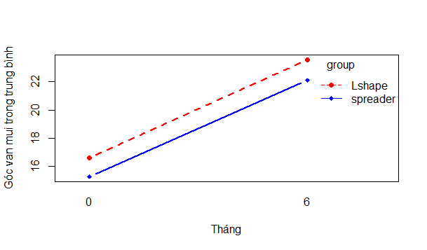

CSAmin: So sánh Lshape va spreader graft :

Two way mixed model factorial ANOVA

Error: id

Df Sum Sq Mean Sq

group 1 14.95 14.95

Error: id:follow_up

Df Sum Sq Mean Sq

follow_up 1 2727 2727

Error: Within

Df Sum Sq Mean Sq F value Pr(>F)

group 1 49 49.2 0.307 0.58116

follow_up 1 1858 1858.1 11.614 0.00112 **

group:follow_up 1 12 11.8 0.074 0.78711

Residuals 66 10559 160.0

---

Signif. codes: 0 ‘***’ 0.001 ‘**’ 0.01 ‘*’ 0.05 ‘.’ 0.1 ‘ ’ 1

Sự khác biệt giữa hai nhóm không có ý nghĩa (p=0.58)

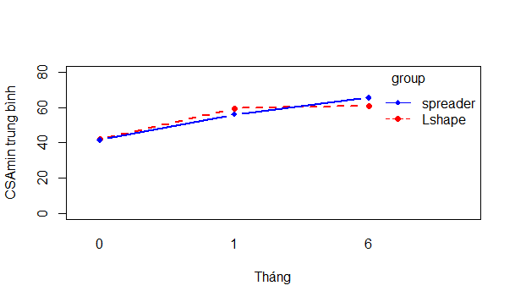

**Biến chứng:**

|  |  |  |  |  |  |  |  |
| --- | --- | --- | --- | --- | --- | --- | --- |
|  | **snsm** | **mcgm** | **tmvn** | **nt** | **snm** | **sx** | **dhm** |
| Lshape | 14 (93%) | 3 (20%) | 0 | 0 | 2(13%) | 0 | 1 (6%) |
| Spreader | 18 (100%) | 4(22%) | 0 | 0 | 5(28%) | 0 | 0 |

Không so sánh biến chứng bằng thống kê vì số mẫu nhỏ và tỷ lệ có biến chứng thấp. Quan sát trên bảng thấy biến chứng tương đương nhau.

**Thời gian sưng nề sống mũi**

Welch Two Sample t-test

data: swelling_time by group

t = -1.6843, df = 27.839, **p-value = 0.1033**

alternative hypothesis: true difference in means is not equal to 0

95 percent confidence interval:

-5.9106203 0.5772869

sample estimates:

mean in group Lshape mean in group spreader

8.00000 10.66667

**Thời gian sưng nề sống mũi trung bình nhóm như nhau (p=0.1)**

**(Trung bình Lshape: 8 ngày, Spreader: 11 ngày)**

**Kết quả theo từng bên:**

**side: 0 (Bên trái)**

**follow_up: 0 (Trước mổ)**

**n mean sd median trimmed mad min max range skew kurtosis se**

**nose 40 2.73 1.07 3.0 2.87 0.67 0 4 4 -1.10 0.51 0.17**

**ang 40 16.40 4.14 15.5 16.12 3.71 10 30 20 0.83 1.11 0.66**

**csamin 31 45.52 16.36 48.0 45.36 19.27 16 75 59 0.02 -1.09 2.94**

**-------------------------------------------------------------**

**side: 1 (Bên phải)**

**follow_up: (Trước mổ)**

**n mean sd median trimmed mad min max range skew kurtosis se**

**nose 38 2.82 0.85 3 2.88 0.59 0 4 4 -0.99 1.56 0.14**

**ang 38 16.50 3.71 17 16.53 4.45 10 23 13 -0.05 -0.99 0.60**

**csamin 29 42.62 14.79 47 43.16 13.34 8 67 59 -0.42 -0.72 2.75**

**-------------------------------------------------------------**

**side: 0 (Bên trái)**

**follow_up: 1 (Sau mổ 1 tháng)**

**n mean sd median trimmed mad min max range skew kurtosis se**

**nose 40 0.13 0.63 0 0.01 0.00 0 4 4 5.66 31.50 0.10**

**csamin 31 54.42 12.59 53 54.36 16.31 30 79 49 -0.01 -1.07 2.26**

**-------------------------------------------------------------**

**side: 1 (Bên phải)**

**follow_up: 1 (Sau mổ 1 tháng)**

**n mean sd median trimmed mad min max range skew kurtosis se**

**nose 38 0.11 0.65 0 0.00 0.00 0 4 4 5.66 30.99 0.11**

**csamin 29 61.48 14.93 61 61.12 13.34 37 95 58 0.11 -0.55 2.77**

**-------------------------------------------------------------**

**side: 0 (Bên trái)**

**follow_up: 6 (Sau mổ 6 tháng)**

**n mean sd median trimmed mad min max range skew kurtosis se**

**nose 40 0.00 0.03 0 0.00 0.00 0 0.2 0.2 5.86 33.15 0.00**

**ang 40 22.77 1.49 23 22.75 1.48 20 26.0 6.0 0.15 -0.36 0.24**

**csamin 31 60.48 14.83 60 59.92 16.31 34 95.0 61.0 0.30 -0.59 2.66**

**-------------------------------------------------------------**

**side: 1 (Bên phải)**

**follow_up: 6 (Sau mổ 6 tháng)**

**n mean sd median trimmed mad min max range skew kurtosis se**

**nose 38 0.00 0.00 0 0.00 0.00 0 0 0 NaN NaN 0.00**

**ang 38 22.97 1.38 23 22.97 1.48 20 26 6 0.11 -0.68 0.22**

**csamin 29 68.17 13.56 67 68.36 13.34 37 96 59 0.03 -0.32 2.52**

**Kết quả cộng gộp cả hai bên phải và trái:**

**group: 0 (Trước mổ)**

**n mean sd median trimmed mad min max range skew kurtosis se**

**nose 78 2.78 0.96 3.0 2.89 0.59 0 4 4 -1.13 1.17 0.11**

**ang 78 16.45 3.91 16.5 16.33 3.71 10 30 20 0.48 0.42 0.44**

**csamin 60 44.12 15.56 48.0 44.19 14.83 8 75 67 -0.13 -0.77 2.01**

**-------------------------------------------------------------**

**group: 1 (Sau mổ 1 tháng)**

**n mean sd median trimmed mad min max range skew kurtosis se**

**nose 78 0.12 0.64 0 0.0 0.00 0 4 4 5.77 32.14 0.07**

**csamin 60 57.83 14.11 59 57.4 11.86 30 95 65 0.18 -0.47 1.82**

**-------------------------------------------------------------**

**group: 6 (Sau mổ 6 tháng)**

**n mean sd median trimmed mad min max range skew kurtosis se**

**nose 78 0.00 0.02 0 0.00 0.00 0 0.2 0.2 8.49 71.08 0.00**

**ang 78 22.87 1.44 23 22.86 1.48 20 26.0 6.0 0.12 -0.42 0.16**

**csamin 60 64.20 14.63 64 64.00 14.83 34 96.0 62.0 0.11 -0.50 1.89**

Trong các nghiên cứu phân nhóm ngẫu nhiên, tỷ lệ quan sát bị thiếu (missing data) thường phải dưới 10%. Lý do là phải đảm bảo tính tương đương của các yếu tố gây nhiễu giữa các nhóm (confounding factors). Tuy nhiên, nghiên cứu của chị là quan sát - tức là mô tả những gì mình thấy - do đó missing data không có ý nghĩa nhiều (tất nhiên là không có missing data vẫn tốt hơn)

**Thời gian phẫu thuật**

**Không làm L-shape:**

|  |  |  |  |  |  |  |  |  |  |  |  |
| --- | --- | --- | --- | --- | --- | --- | --- | --- | --- | --- | --- |
| **n** | **mean** | **sd** | **median** | **trimmed** | **mad** | **min** | **max** | **range** | **skew** | **kurtosis** | **se** |
| **18** | **22.83** | **2.87** | **22.5** | **22.81** | **3.71** | **18** | **28** | **10** | **0.21** | **-0.94** | **0.68** |

**L-shape:**

|  |  |  |  |  |  |  |  |  |  |  |  |
| --- | --- | --- | --- | --- | --- | --- | --- | --- | --- | --- | --- |
| **n** | **mean** | **sd** | **median** | **trimmed** | **mad** | **min** | **max** | **range** | **skew** | **kurtosis** | **se** |
| **15** | **11.73** | **1.44** | **12** | **11.69** | **1.48** | **10** | **14** | **4** | **0.03** | **-1.39** | **0.37** |

3. Đồ thị và phân tích thống kê

Độ nghẹt mũi: So sánh 2 bên phải và trái :

Two way mixed model factorial ANOVA

Error: id

Df Sum Sq Mean Sq

side 1 0.2088 0.2088

Error: id:follow_up

Df Sum Sq Mean Sq

follow_up 1 104.3 104.3

Error: Within

Df Sum Sq Mean Sq F value Pr(>F)

side 1 1.6 1.65 1.184 **0.278**

follow_up 1 61.6 61.59 44.179 2.18e-10 ***

side:follow_up 1 0.6 0.56 0.405 0.525

Residuals 228 317.8 1.39

---

Signif. codes: 0 ‘***’ 0.001 ‘**’ 0.01 ‘*’ 0.05 ‘.’ 0.1 ‘ ’ 1

Sự khác biệt giữa hai bên phải và trái không có ý nghĩa (p=0.28)

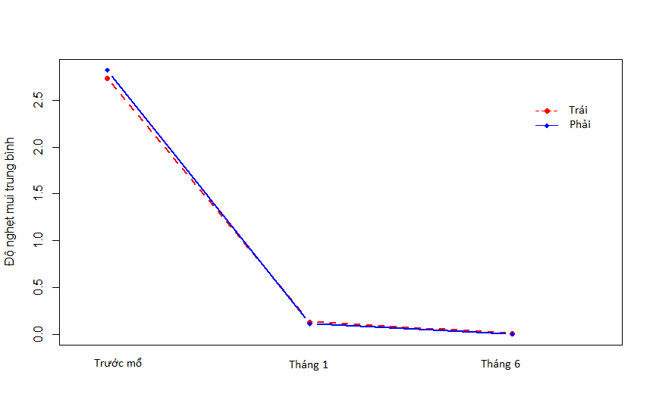

CSAmin: So sánh 2 bên phải trái

Two way mixed model factorial ANOVA

Error: id

Df Sum Sq Mean Sq

side 1 573.6 573.6

Error: id:follow_up

Df Sum Sq Mean Sq

follow_up 1 3802 3802

Error: Within

Df Sum Sq Mean Sq F value Pr(>F)

side 1 288 288 1.220 **0.271**

follow_up 1 5582 5582 23.659 2.56e-06 ***

side:follow_up 1 0 0 0.001 0.981

Residuals 174 41051 236

---

Signif. codes: 0 ‘***’ 0.001 ‘**’ 0.01 ‘*’ 0.05 ‘.’ 0.1 ‘ ’ 1

Sự khác biệt giữa hai bên phải và trái không có ý nghĩa (p=0.28)

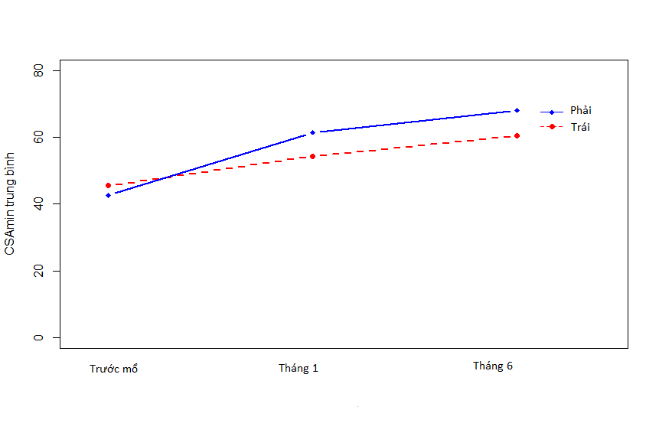

Góc mũi trong : So sánh 2 bên phải và trái

Two way mixed model factorial ANOVA

Error: id

Df Sum Sq Mean Sq

side 1 1.549 1.549

Error: id:follow_up

Df Sum Sq Mean Sq

follow_up 1 1039 1039

Error: Within

Df Sum Sq Mean Sq F value Pr(>F)

side 1 95.3 95.3 11.521 **0.00088** ***

follow_up 1 569.8 569.8 68.891 5.6e-14 ***

side:follow_up 1 0.3 0.3 0.032 0.85728

Residuals 150 1240.7 8.3

---

Signif. codes: 0 ‘***’ 0.001 ‘**’ 0.01 ‘*’ 0.05 ‘.’ 0.1 ‘ ’ 1

Phân tích phương sai cho thấy có sự khác biệt hai bên phải và trái. Tuy nhiên phân tích này chỉ cho biết có sự khác biệt tổng thể theo tất cả các mốc thời gian (cả trước mổ và 6 tháng) do đó cần kiểm định lại từng thời điểm.

*So sánh bên phải và trái thời điểm trước mổ :*

Welch Two Sample t-test

data: ang by side

t = -0.1124, df = 75.744, p-value = **0.9108**

alternative hypothesis: true difference in means is not equal to 0

95 percent confidence interval:

-1.872133 1.672133

sample estimates:

mean in group 0 mean in group 1

16.4 16.5

Khác biệt trước mổ không có ý nghĩa (p=0.91)

*So sánh bên phải và trái thời điểm 6 tháng sau mổ :*

Welch Two Sample t-test

data: ang by side

t = -0.6096, df = 75.959, p-value = **0.544**

alternative hypothesis: true difference in means is not equal to 0

95 percent confidence interval:

-0.8478419 0.4504734

sample estimates:

mean in group 0 mean in group 1

22.77500 22.97368

Khác biệt thời điểm 6 tháng sau mổ không có ý nghĩa (p=0.91)

Tóm lại, sau khi làm hậu kiểm thì không có sự khác biệt về góc van mũi trong giữa hai bên phải và trái ở cả hai thời điểm trước mổ và sau mổ 6 tháng

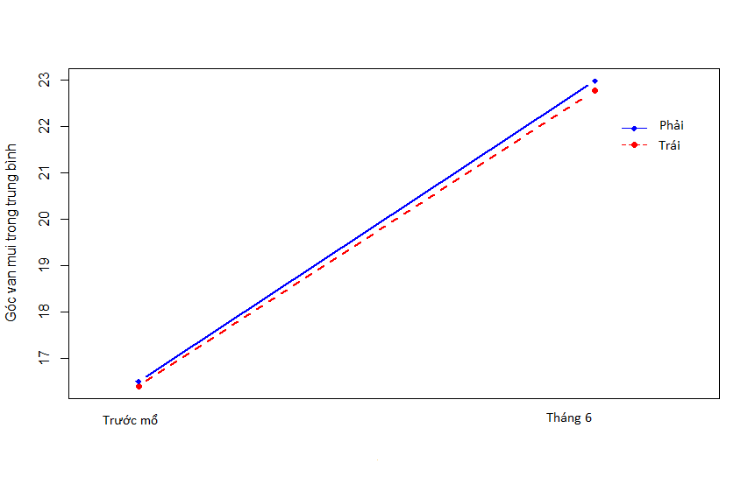

Thời gian phẫu thuật:

Welch Two Sample t-test

data: time by group

t = 14.3669, df = 25.901, **p-value = 7.52e-14**

alternative hypothesis: true difference in means is not equal to 0

95 percent confidence interval:

9.51158 12.68842

sample estimates:

mean in group 0 mean in group 1

22.83333 11.73333

Khác biệt giữa hai nhóm về thời gian phẫu thuật (p<0.0001)

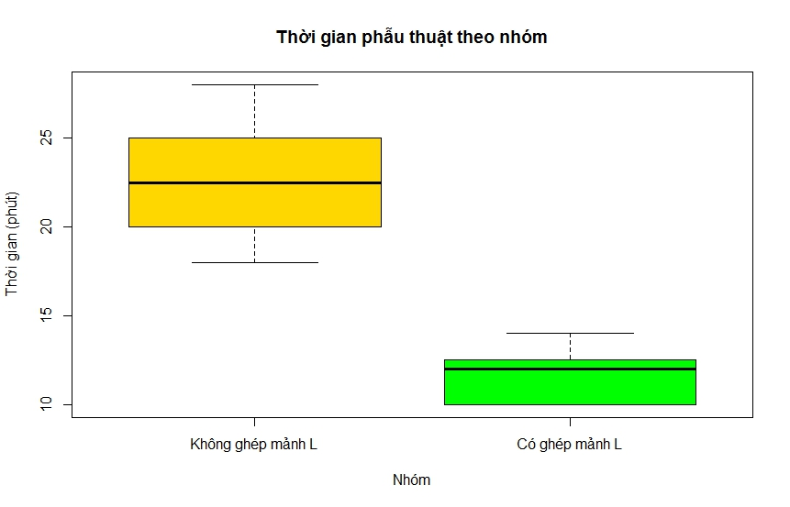

**Phân tích cộng gộp cả hai bên**

**Độ nghẹt mũi:**

*Phân tích repeated mesures ANOVA*

Error: id

Df Sum Sq Mean Sq F value Pr(>F)

Residuals 1 0.2088 0.2088

Error: id:follow_up

Df Sum Sq Mean Sq

follow_up 1 104.3 104.3

Error: Within

Df Sum Sq Mean Sq F value Pr(>F)

follow_up 1 61.6 61.59 44.26 2.08e-10 ***

Residuals 230 320.0 1.39

---

Signif. codes: 0 ‘***’ 0.001 ‘**’ 0.01 ‘*’ 0.05 ‘.’ 0.1 ‘ ’ 1

Khác biệt giữa ba thời điểm có ý nghĩa thống kê p<0.0001.

Bây giờ cần phân tích tiếp là thời điểm nào khác thời điểm nào: sử dụng paired t-test có hiệu chỉnh p cho so sánh nhiều lần bằng phương pháp Holm.

Pairwise comparisons using paired t tests

data: nose and follow_up

0 1

1 <2e-16 -

6 <2e-16 0.11

P value adjustment method: holm

Như vậy sự khác biệt có ý nghĩa trước mổ - 1 tháng (p<0.0001) và trước mổ-6 tháng (p<0.0001). Tuy nhiên không có sự khác biệt giữa 1 tháng- 6 tháng (p=0.26)

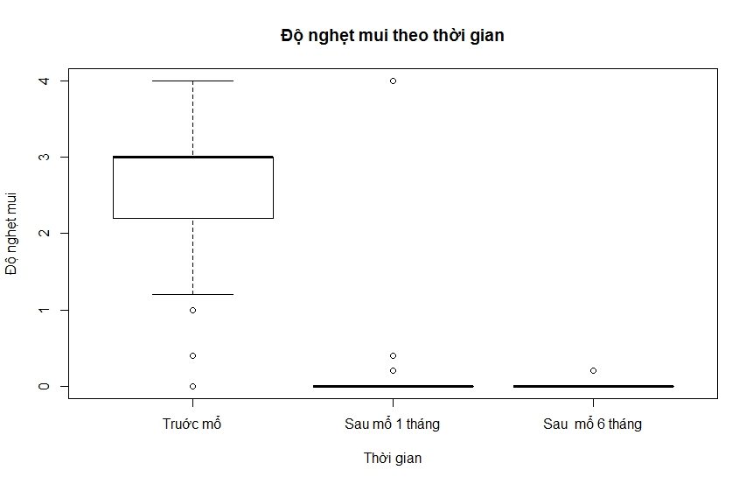

**Góc van mũi**

Phép kiểm paired t-test

Paired t-test

data: ang by follow_up

t = -14.8804, df = 77, p-value < 2.2e-16

alternative hypothesis: true difference in means is not equal to 0

95 percent confidence interval:

-7.282598 -5.563556

sample estimates:

mean of the differences

-6.423077

Sự khác biệt góc van mũi trước mổ - 6 tháng có ý nghĩa (p<0.0001)

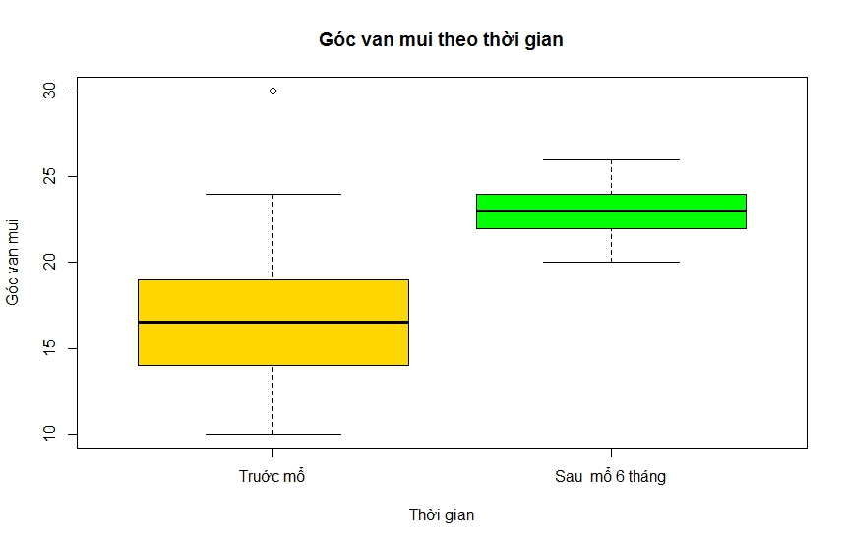

**CSAmin:**

*Phân tích repeated mesures ANOVA*

Error: id

Df Sum Sq Mean Sq F value Pr(>F)

Residuals 1 573.6 573.6

Error: id:follow_up

Df Sum Sq Mean Sq

follow_up 1 3802 3802

Error: Within

Df Sum Sq Mean Sq F value Pr(>F)

follow_up 1 5582 5582 23.76 2.42e-06 ***

Residuals 176 41339 235

---

Signif. codes: 0 ‘***’ 0.001 ‘**’ 0.01 ‘*’ 0.05 ‘.’ 0.1 ‘ ’ 1

Khác biệt giữa ba thời điểm có ý nghĩa thống kê p<0.0001.

Bây giờ cần phân tích tiếp là thời điểm nào khác thời điểm nào: sử dụng paired t-test có hiệu chỉnh p cho so sánh nhiều lần bằng phương pháp Holm.

Pairwise comparisons using paired t tests

data: csamin and follow_up

0 1

1 5.7e-07 -

6 2.3e-11 0.00023

P value adjustment method: holm

Như vậy sự khác biệt có ý nghĩa trước mổ - 1 tháng (p<0.0001) và trước mổ-6 tháng (p<0.0001) và cả 1 tháng- 6 tháng (p=0.0002)

